《管理信息系统》作业
一、填空题
1、 、 、 是人类社会发展的三大资源，构成所谓的“资源三角形”。
2、信息除了三个维度之外，还具有 、 和 等重要性质。
3、数据和信息的存取方式分为 和 。
4、从用户角度认识信息系统的理论是 。该模型中组织被划分成
四个层次。
5、数据库的发展经历了 、 和 三个阶段。
6、商务职能的核心技术是 。
7、数据挖掘方法主要包括 、 和 。
8、容灾备份的常见形式有 和 。
9、MIS中外包的理论基础包括 、 、 、 和 。
10、项目管理知识体系较为流行的是 和
11、PMBOK知识体系中项目管理的五大过程是 、 、 、
和 。
12、MIS是指 。MRP是指 。
SCM是指 , CRM是指 。
13、管理信息系统规划方法有 、 、 和
四种方法。
14、软件开发模型有 、 、 和 等。
15、MIS是指 。CRM是指 。
MRP是指 ，其中BOM是指 。
16、网络的拓扑结构有 、 和 三种.
17、数据流程图的结构类型分为 和 两类。
18、UML中系统建模用的四种行为图是 、 、 和 。
19、电子商务类型常用的有 、 和 。
20、数据和信息的存取方式分为 和 。
21、商务职能的核心技术是 。
22、数据挖掘方法主要包括 、 和 。
23、容灾备份的技术有 、 和 。
24、项目管理知识体系较为流行的是 和 。

二、名词解释
1、信息系统

2、运维管理

3、容灾备份

4、生命周期模型

5、供应链管理SCM

6、防火墙

7、项目管理

8、快速原型模型

9、客户关系管理CRM

三、判断题
1、管理信息系统的各种结构中最重要的有概念结构、功能结构，硬件结构三种。
（ ）
2、计算机网络按其分布的地理位置分为局域网和广域网。（ ）
3、在C/S模式中，数据库服务是最重要的服务。（ ）
4、关系模型中一个关系对应一张表。（ ）
5、系统项目管理中关键路径法在制定计划时间表时，应寻找关键路径。（ ）
6、系统测试是保证系统质量的重要手段。（ ）
7、编码设计要求编码唯一、规范、可识别、可扩展。（ ）
8、URL是一种地址寻址方式。有两种类型，绝对URL和相对URL。（ ）
9、域名系统中COM指商业系统，GOV指政府部门。（ ）
10、结构化的程序设计采用的是自顶向下的设计原则。（ ）
四、简答题
1、绘制图形说明如何评估信息的价值？图形表明信息管理工作的目标?
2、绘制波特的竞争力模型并说明面对竞争压力组织有什么应对竞争策略？
3、信息系统的常见风险有哪些？主要安全措施有哪些？

4、企业信息化发展存在哪三个不同的层次？内涵分别是什么？

五、综合分析题
1、绘制关系型数据模型的范式结构图，并判断下列表格是否第一范式，如果不是规范化处理为第一范式。
物资价税表
物资编码 | 物资名称 | 物资价税
物资编码 | 物资名称 | 物资金额 | 增值税额
0101003 | 生铁 | 600.00 | 102.00
0203001 | 石棉 | 800.00 | 136.00
0204008 | 焦炭 | 500.00 | 85.00

2、系统分析中业务过程描述常用 图。
数据流程分析常用 图。
写出下列数据流图的基本数据符号的名称

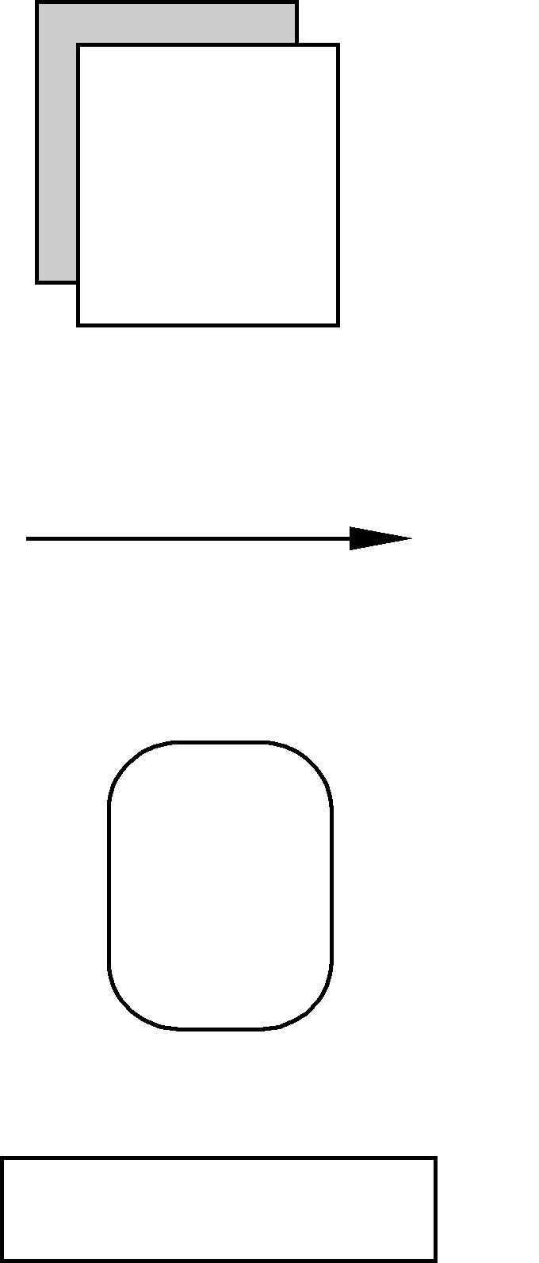

3、分析下列E-R模型，回答E-R模型的基本图素是什么？下列模型中各图素分别有几个，构成什么对应的关系。
姓名
呼者
应者
呼应
年龄
观点
姓名
职位
一、填空题
1、信息、物质、能源
2、可复制性、可变性、无损耗性
3、顺序存取、直接存取
4、安东尼模型、 战略、管理、知识、操作。
5、自由管理、文件管理、数据库管理
6、数据挖掘
7、分类、聚类、关联规则
8、数据容灾、应用容灾
9、资源基础理论、核心能力理论、交易成本理论、代理理论、社会交换理论。
10、项目管理知识体系、受控环境下的项目管理
11、启动过程、计划过程、控制过程、执行过程、收尾过程
12、管理信息系统、物料需求计划、供应链管理、客户关系管理系统
13、信息工程法、价值链分析法、企业系统规划法、关键成功要素法
14、全生命周期模型、原型模型、螺旋模型、敏捷模型
15、 管理信息系统 客户关系管理系统、物流需求计划、物料清单
16、 星型 环型 总线型
17、变换型 事务型。
18、用例图 交互图 状态图 活动图。
19、企业与企业 企业与消费者 消费者与消费者
20、顺序存取 直接存取
21、数据挖掘
22、分类 聚类 关联规则
23、 远程镜像技术 互联技术 快照技术
24、项目管理知识体系 受控环境下的项目管理

二、名词解释
1、信息系统 为了支持组织决策的制定、协调和控制，利用信息技术构建的，对信息进行收集、整理、存储、加工、分配、查找、传输的系统
2、运维管理 是指针对正在运行的系统，按照计划，有组织地确保系统的日常运行安全，预防和解决故障，并保证系统持续发展
3、容灾备份 容灾备份是通过在异地建立和维护一个备份存储系统，利用与原系统的分离来保证系统和数据对灾难性事件的抵御
4、生命周期模型 软件生命周期划分为制定计划、需求分析、设计、编程序、测试和运行维护六个基本活动，规定固定次序的瀑布模型。
5、供应链管理SCM 将企业内部经营所有的业务单元如订单、采购、库存、计划、生产、质量、运输、市场、销售、服务等以及相应的财务活动、人事管理等问题均纳入一条供应链内进行统筹管理。

6、防火墙 一个有软件和硬件设备组合而成、在内部网和外部网之间、专用网与公共网之间的界面上构造的保护屏障；由服务访问政策、验证工具、包过滤和应用网关4个部分组成。
7、项目管理 项目管理是指把各种系统、方法和人员结合在一起，在规定的时间、预算和质量目标范围内完成项目的各项工作。
8、快速原型模型 建造一个初级模型，关键在快字，主要聚焦于系统用户可视的方面。尽早实现客户与系统的有效交流互动，对原型进行评价，进一步明确待开发系统的需求。逐步调整原型满足客户的要求，在此基础上开发出客户满意的信息系统。
9、客户关系管理CRM 一套基于大型数据仓库的客户资料分析和管理系统。通过先进的数据仓库技术和数据挖掘技术，分析现有客户和潜在客户相关的需求、模式、机会、风险和成本。从而最大限度的赢得企业整体经济效益。

三、判断题
1、× 2、√ 3、√ 4、√ 5、√ 6、√ 7、√ 8、√ 9、√ 10、√

四、简答题
1、信息的价值通常是与时间、内容、形式密切相关的。信息管理工作的目标是正确的时间、以正确的方式，提供正确的信息

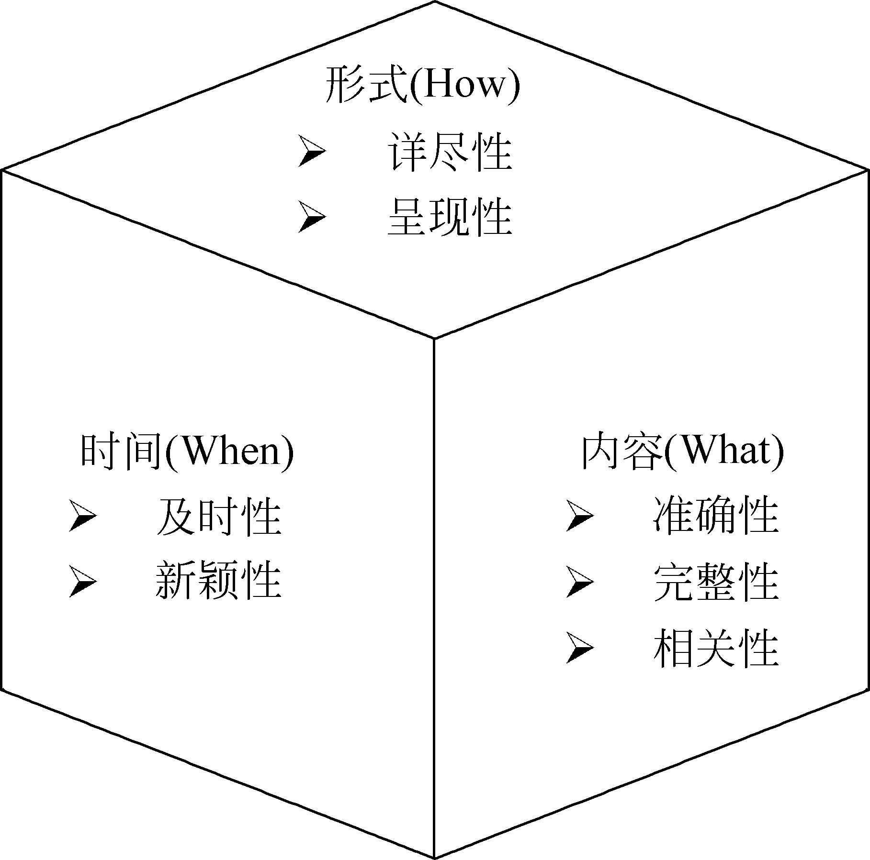

2、
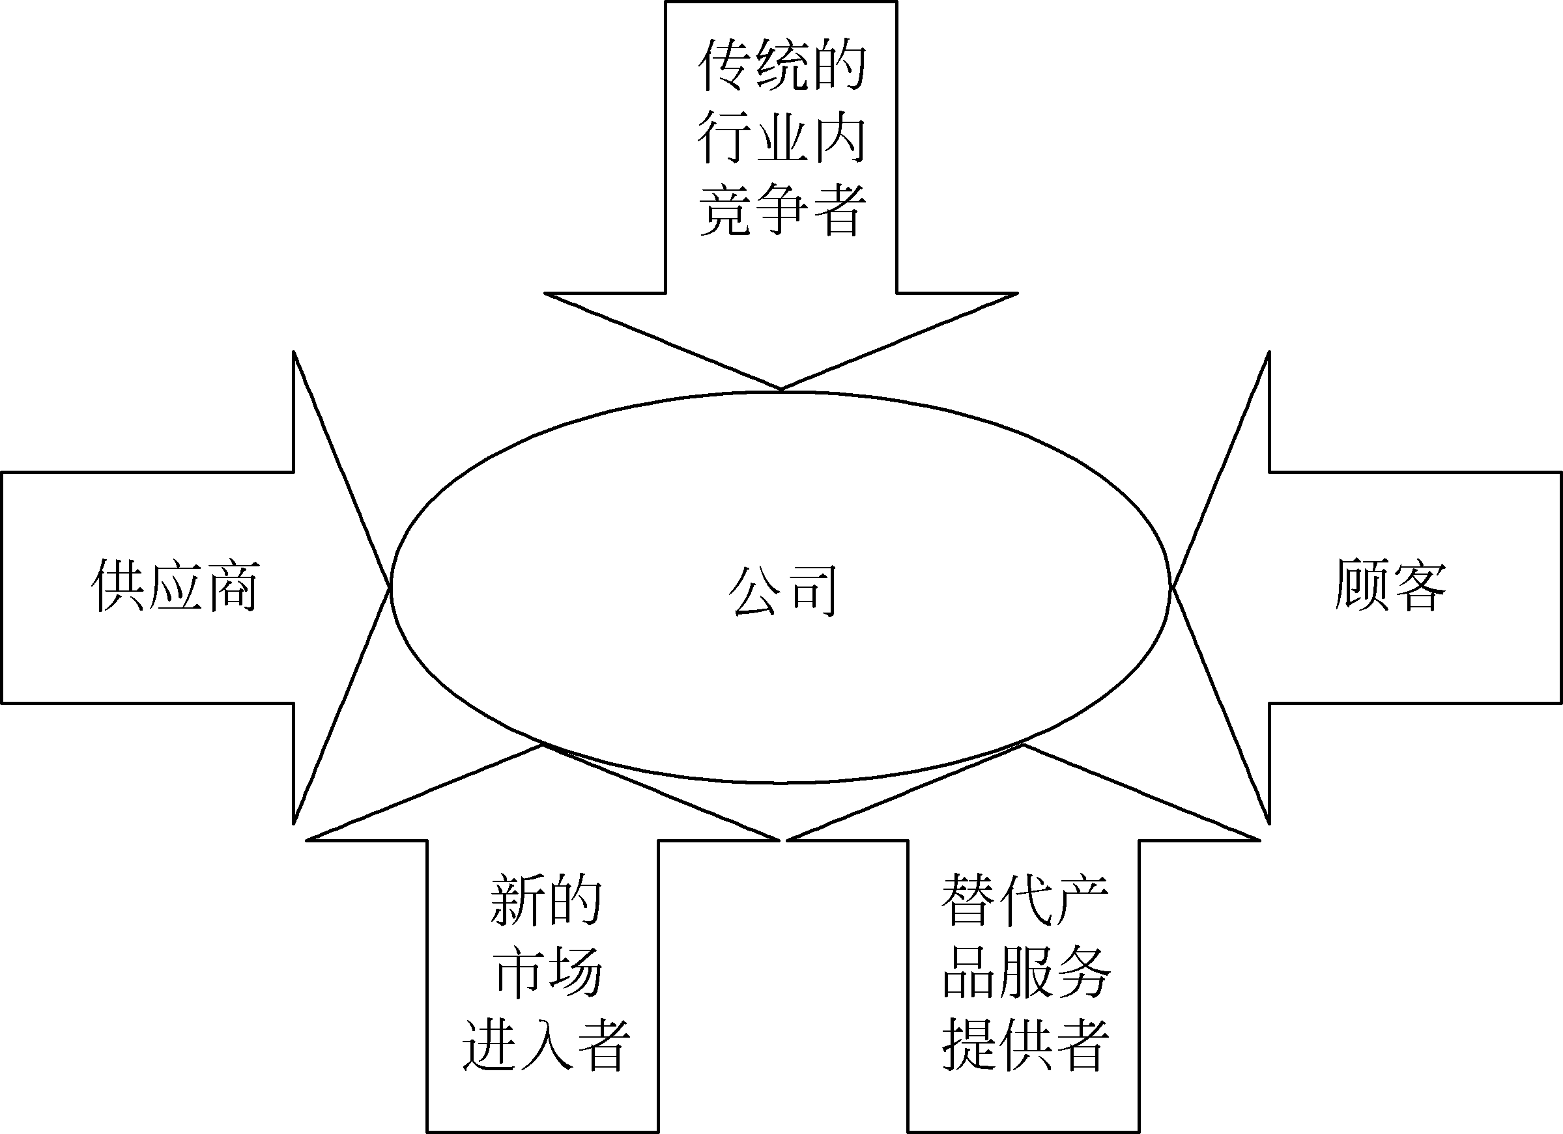
低成本战略 产品差异化战略 集中性差异化 与客户和供应商建立紧密联系
3、风险：硬件风险 硬件的风险通常包括计算机设备、外围设备和存储介质的物理损坏；
应用系统和数据风险 软件系统和数据的主要风险是信息被盗取；数据修改、数据破坏、数据删除、电脑病毒、蠕虫、逻辑炸弹和非恶意灾祸。
安全措施：防火墙 认证和加密（电子签名、数字签名）

4、企业信息化发展存在事务处理、分析处理、商务智能三个不同的层次
事务处理是围绕企业的基本业务和生产过程的自动化，对数据和信息进行加工和处理。
分析处理围绕企业的分析和控制功能，对数据和信息进行多角度的综合分析；商务智能围绕企业的经营策略和竞争优势，对数据进行挖掘和整理以求获得支持决策的知识
五、综合分析题
1、不是第一范式，处理为第一范式。
物资价税表
物资编码 | 物资名称 | 物资金额 | 增值税额
0101003 | 生铁 | 600.00 | 102.00
0203001 | 石棉 | 800.00 | 136.00
0204008 | 焦炭 | 500.00 | 85.00
2、业务流图、数据流图
图形符号依次表示：外部实体 数据流 处理过程 数据存储
3、E-R模型的基本图素是实体、关系、属性。下列模型中实体两个、属性5个、联系1个。是多对多的关系

